KRAJEVNA SKUPNOST LOKOVEC

Lokovec 82

5253 Čepovan

Datum: 5. 8. 2023

ZAPISNIK

1. seje sveta Krajevne skupnosti Lokovec, ki je bila dne 28. 7. 2023 v prostorih v prostorih Doma krajanov v ZG. Lokovcu s pričetkom ob 18.00 uri.

Prisotni: Elena Delfini, Sašo Winkler, Zdenko Šuligoj, Sebastjan Šuligoj, Tanja Bremec.

Odsotni: Tomaž Bremec, Karin Šuligoj

Dnevni red:

* . Potrditev dnevnega reda.
* . Pregled izvršenih sklepov in potrditev zapisnika 5. redne seje sveta KS Lokovec.
* . Poročilo polletnega poslovanja.
* . Seznanitev, glede izpeljanih aktivnosti v polletnem obdobju.
* . Planirane aktivnosti do konca leta.
* . Razno

Ad. 1)

Predsednik odpre sejo in predstavi dnevni red.

**Sklep:**

Člani sveta so soglasno potrdili dnevni red.

Ad. 2)

Predsedujoči je povzel sklepe 5. seje in povedal, da so bili vsi realizirani.

**Sklep:**

Člani so soglasno potrdili poročilo predsednika.

Ad.3)

Predsednik predstavi polletno poročilo glede polletnega poslovanja KS Lokovec. Natančno poročilo je v prilogi.

**Sklep:**

Sprejmeta se predstavljeno poročilo o polletnem poslovanju. Soglasno.

Ad. 4)

Predsedujoči opiše izpeljane aktivnosti v 1. polletju.

To so bile:

* Obdaritev žena ob 8. marcu
* Čistilna akcija 1. aprila
* Kresovanje 1. maja
* Ureditev požarnega reda v domu krajanov
* Izlet krajanov na Brione
* Krajevni praznik -.
* Sanacija krajevnih cest po zimskem času (poškodbe zaradi pluženja)

I 1

*ID* za *DDV: Sl53055730. matična Številka: 5881773.*

I *tel. centrala: 05/335-01-11, tax: 05/302-12-33. e-pošta:* [*mestna.obcina@nova-gorica.si*](mailto:mestna.obcina@nova-gorica.si)*. spletna stran:* [*www.nova-gorica.si*](http://www.nova-gorica.si)

* 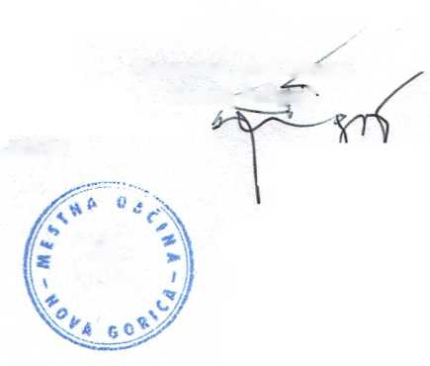600 m asfaltacija cest proti Novem mestu
* Obdaritev in obisk otrok rojenih v letu 2023
* Izvajanje keramičnih delavnic (mesečno)
* Predsednik KS Lokovec se je tedensko udeleževal sestankov in opravil na MONG in s tem pripomogel k boljšemu delovanju same skupnosti.

Svet KS Lokovec seje seznanil z opravljenim delom in ga soglasno potrdil.

Ad. 5)

* Izvedba 2. umetniške kolonije »EQuiPaint«
* Pomoč pri izvedbi otroškega lovskega biatlona
* Razna vzdrževalna dela in obnova sanitarij v domu krajanov
* Postavitev zaščite na terasi v Zg. Lokovcu ob domu krajanov
* Zamenjava Severnega dela mreže na športnem igrišču - prireditveni prostor
* Pomoč krajanom pri popravljanju posledic neuija
* Aktivni pogovori z MONG in škofijo KP glede nakupa župnjišča s pripadajočim vrtom za potrebe kovaškega muzeja in samega jedra
* Odkup stare kapele, kjer bi KS imela svoje prostore za lastne potrebe
* Izvajanje keramičnih delavnic za prebivalce MONG
* Kulturni program (noč čarovnic, Miklavž, božič, novo leto)

Svet KS Lokovec podpira plan aktivnosti do konca leta 2023.

Ad. 6)

Predvidena seja KS Lokovec je v začetku novembra 2023.

Seja sveta KS Lokovec je bila zaključena ob 22.13h.

Zapisal: Zdenko Šuligoj

Predsednik KS Lokovec  
Zdenka Šuligoj"

Prologa: polletno poročilo o poslovanju KS Lokovec

**KWUfWA**skupnost  
**10K0VK**

*ID za DDV: SIS3055730. matična številka: 5881773.*

*tel. centrala: 05/335-01-11, fax: 05/302-12-33. e-pošta:* [*mestna.obcina@nova-gorica.si*](mailto:mestna.obcina@nova-gorica.si)*. spletna stran:* [*www.nova-gorica.si*](http://www.nova-gorica.si)